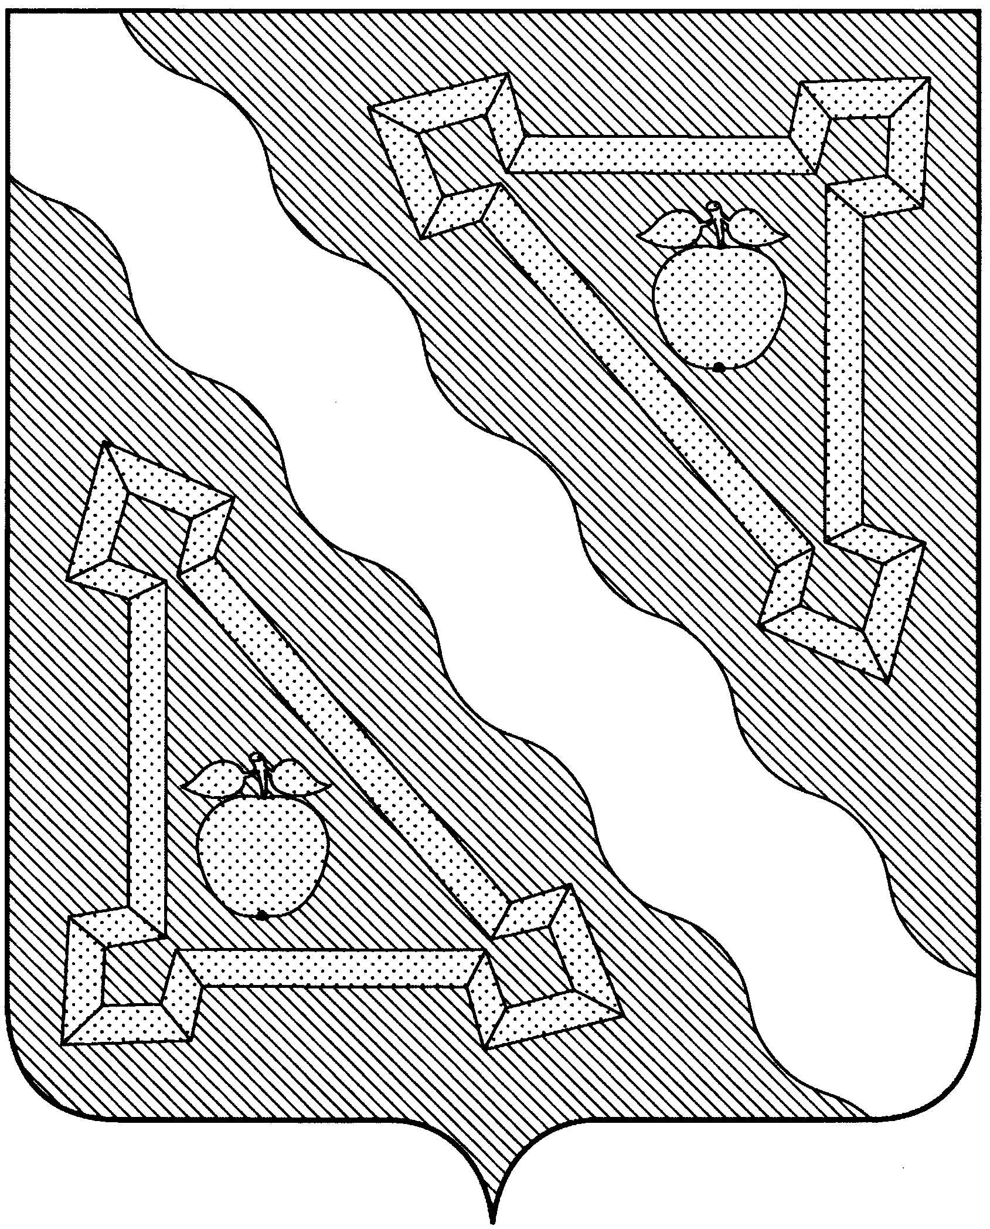

**АДМИНИСТРАЦИЯ**

**ГРИГОРЬЕВСКОГО СЕЛЬСКОГО ПОСЕЛЕНИЯ**

**СЕВЕРСКОГО РАЙОНА**

**П О С Т А Н О В Л Е Н И Е**

от 09.06.2021 г. № 81

ст. Григорьевская

**О признании утратившим силу постановления администрации**

**Григорьевского сельского поселения Северского района**

**от 15 апреля 2020 года № 26 «Об**

**утверждении административного регламента**

**предоставления муниципальной услуги «Согласование**

**проекта информационной надписи и (или)**

**обозначения на объекте культурного наследия**

**местного значения, расположенного на территории**

**Григорьевского сельского поселения Северского района»**

На основании протеста прокуратуры Северского района от 11 мая 2021 год № 07-02-2021, в соответствии со статьями 9.3, 10, 27 Федерального закона Российской Федерации от 25 июня 2002 года № 73-ФЗ «Об объектах культурного наследия (памятниках истории и культуры) народов Российской Федерации», постановлением Правительства Российской Федерации от 10 сентября 2019 года № 1178 «Об утверждении Правил установки информационных надписей и обозначений на объекты культурного наследия (памятники истории и культуры) народов Российской Федерации, содержания этих информационных надписей и обозначений, а также требований к составу проектов установки и содержания информационных надписей и обозначений, на основании которых осуществляется такая установка», Уставом Григорьевского сельского поселения Северского района, п о с т а н о в л я ю:

1. Признать утратившим силу постановление администрации Григорьевского сельского поселения Северского района от 15 апреля 2020 года № 26 «Об утверждении административного регламента предоставления муниципальной услуги «Согласование проекта информационной надписи и (или) обозначения на объекте культурного наследия местного значения, расположенного на территории Григорьевского сельского поселения Северского района».
2. Обнародовать настоящее постановление на информационных стендах Григорьевского сельского поселения Северского района и разместить в информационно–телекоммуникационной сети «Интернет» на официальном сайте администрации Григорьевского сельского поселения Северского района.
3. Контроль за исполнением настоящего постановления оставляю за собой.

4. Настоящее постановление вступает в силу после его официального опубликования (обнародования).

Глава Григорьевского сельского поселения

Северского района С.В.Ливенцев

___________________________________________________________________

Проект подготовлен и внесён:

Начальник общего отдела

администрации Т.В.Любецкая

Проект согласован:

Начальник финансового отдела

администрации М.В.Святова